Основные преимущества :
- Мы работаем с 2009 года.
- Производственные помещения около 2000м2. позволяют производить широкий ассортимент
снековой продукции, каш быстрого приготовления.
- Складские помещения порядка 3000 м2 гарантируют полное наличие ассортимента.
- Собственный логистический центр обеспечит своевременные поставки на наш склад.
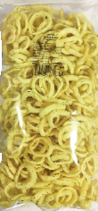
- Качество продукции подтверждено сертификатами соответствия.

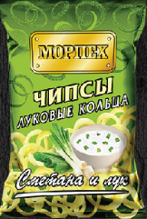
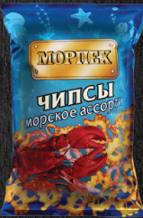
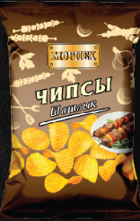
Наш ассортимент :
Чипсы, луковые кольца:
- Чипсы, луковые кольца весовые (1 кг, 1,2кг)
- Чипсы, луковые кольца эконом
в прозрачной пленке (100-200 гр.)
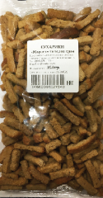
- Чипсы, фасованные в металлизированную пленку(20 гр. - 60 гр.)
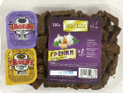
Сухарики и гренки:
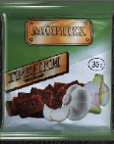
- Сухарики весовые (500 гр.)
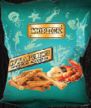
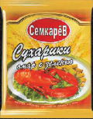
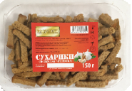
- Сухарики на подложке (150 гр.),
- С 2 соусами (130гр)
- Сухарики фасованные (35 гр., 40 гр)
- Гренки фасованные (35 гр., 120 гр.)

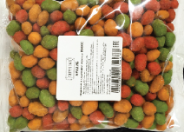
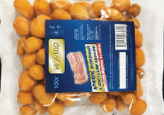
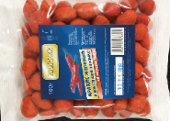
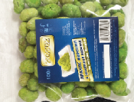
Арахис и семечка в хрустящей корочке
- 100 гр. бекон, чили, васаби, микс
- 500 гр. бекон, чили, васаби, микс

Семечки жареные:
- Тыквенные (40 гр., 120 гр.)
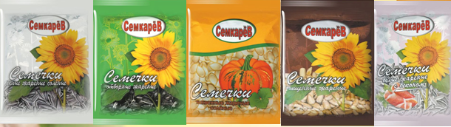
- Семечки очищенные (70 гр.)
- Семечки черные: средние, крупные, отборные (40 гр.-180 гр.)
- Семечки белые(40 гр., 75 гр., 100 гр., 200 гр.)
- Семечки со вкусом бекона, барбекю (75 гр.)

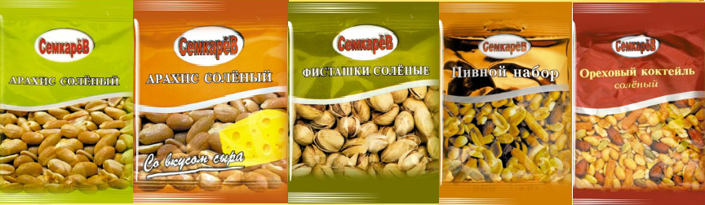
Орешки:
- Пивной набор (50 гр.)
- Ореховый коктейль (40 гр., 60 гр., 150 гр.)
- Арахис соленый (30-250 гр)
- Арахис с сыром и шашлыком (30 гр)
- Фисташки (30гр, 50 гр, 150 гр)

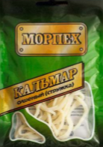
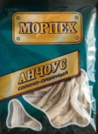
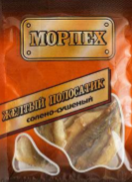
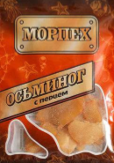
Морские снеки:
- Кольца и стружка кальмара (18 гр., 36 гр., 70 гр.)
- Паутинка (18 гр., 36 гр., 70 гр.)
- Рыбка ставридка, янтарная, анчоус, осьминог, треска, желтый полосатик, минтай,) (18 гр., 36 гр., 70 гр.)

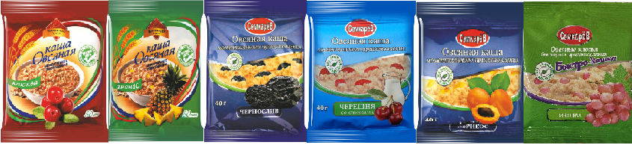
Каши:
- хлопья быстрого приготовления
- хлопья, требующие варки
- каши моментального приготовления

Предлагаем на ввод ( можно пару-тройку позиций для начала, мы на все согласны)
Нименование | Срок реализ, мес. | Кол-во в упаковке, шт | Вес упак, кг | Цена за ед-цу, с НДС, руб. | Наценка рекомендуемая | Возможная розница
Луковые кольца 200гр. Сметана/лук | 6 | 10 | 2 | 32,40 | 50% | 48,60
Луковые кольца 200гр. Шашлык | 6 | 10 | 2 | 32,40 | 50% | 48,60
Овал рифленый 100гр. Бекон | 6 | 20 | 2 | 24,00 | 50% | 36,00
Овал рифленый 100гр. Креветка | 6 | 20 | 2 | 24,00 | 50% | 36,00
Чипсы "Морпех" рифленые Перец чили 20гр. | 6 | 32 | 20 | 6,00 | 50% | 9,00
Чипсы "Морпех" Морское ассорти 20гр. | 6 | 32 | 20 | 5,60 | 50% | 8,40
Чипсы "Морпех" Луковые кольца сметана лук 35гр. | 6 | 15 | 20 | 9,60 | 50% | 14,40
Гренки "Морпех" (лоток) шашлык 130 гр. + 2 соуса | 6 | 12 | 10 | 32,60 | 50% | 48,90
Гренки "Морпех" (лоток) утка по пекински 130 гр. + 2 соуса | 6 | 12 | 10 | 32,60 | 50% | 48,90
Сухарики "Морпех" (лоток) холодец хрен 150гр | 6 | 12 | 10 | 22,80 | 50% | 34,20
Сухарики "Морпех" (лоток) чеснок 150гр | 6 | 12 | 10 | 22,80 | 50% | 34,20
Сухарики "Семкарёв" 40гр. "Омар с зеленью" | 6 | 45 | 10 | 5,20 | 50% | 7,80
Сухарики "Морпех" мексиканский томат 35 гр. | 6 | 45 | 10 | 4,60 | 50% | 6,90
Ореховый коктейль солёный"Семкарев" 40гр. | 6 | 60 | 20 | 15,20 | 50% | 22,80
Арахис "Морпех" в хруст.корочке 100гр. Микс | 6 | 48 | 20 | 17,60 | 50% | 26,40
Условия:
1 Цена указана с НДС с учетом доставки до РЦ
2 Заказ от 10 коробок 1 наименования
3 Возврат 100%
4 Доставка раз в неделю
Наша продукция в сетях г.Воронежа не представлена, только пивные сети по весовому товару.

